Проект инициативного бюджетирования
Устройство детской спортивной площадки «Наш дворик»
Г. Краснокамск, ул. 10 Пятилетки, 3,5.

Жители МКД по адресам: ул. 10 Пятилетки, д.3 и 5 проявили инициативу по обустройству детской спортивной площадки возле домов. Инициативной группой данных домов было принято решение об участии в конкурсе проектов инициативного бюджетирования с проектом «Наш дворик».
В составе группы 10 человек:
1.Шакмаева Т.В., 21.11.1978 г.
2.Епишина М.И., 29.05.1971 г.
3.Тюнягин А.В., 21.10.1981 г.
4.Лейних А.Э., 27.05.1978 г.
5.Черкасова П.Э., 15.04.1986 г.
6.Мурсков Д.А., 13.04.1993 г.
7.Липагина Д.А., 10.12.1988 г.
8.Попова Н.А., 22.04.1991 г.
9.Чазов П.А., 06.01.1976 г.
10.Канюкова И.А., 24.01.1986 г
Руководителем данной группы жителей является Шакмаева Татьяна Викторовна, житель дома 10 Пятилетки, 5, что было утверждено на собрании 20.08.2023 года. Тел.89504782710.
В наших многоквартирных домах проживает большое количество детей разных возрастов, которым негде проводить свой досуг, что бы, при этом, он был безопасным и приносил пользу здоровью. В связи с этим, инициативной группой жителей наших домов было принято решение об участии в проекте инициативного бюджетирования для устройства детской спортивной площадки «Наш дворик». Предусмотрено устройство детской горки с лазилками, турников с паутинкой, беговой тренажер, 2 лавочки.
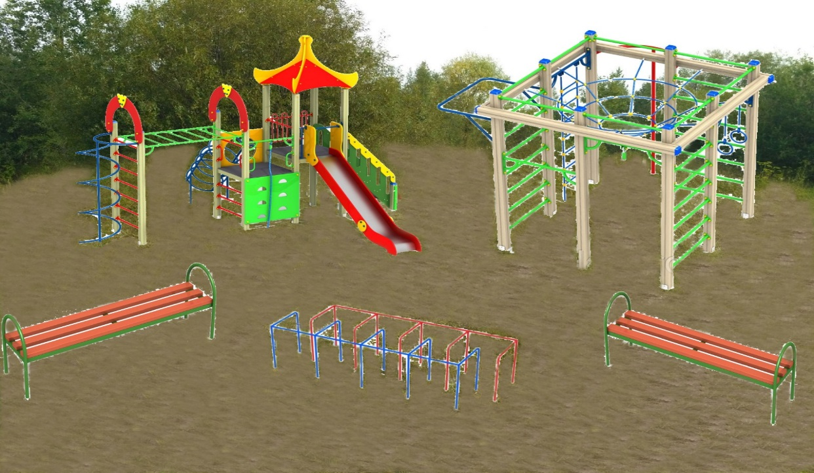
Стоимость проекта с волонтерским трудом составляет 794223,05 руб. Из которых, денежные средства граждан 79422,30 руб. Срок реализации программы июнь 2024 г.
Денежные средства гарантируем внести до 01.03.2024 г.

